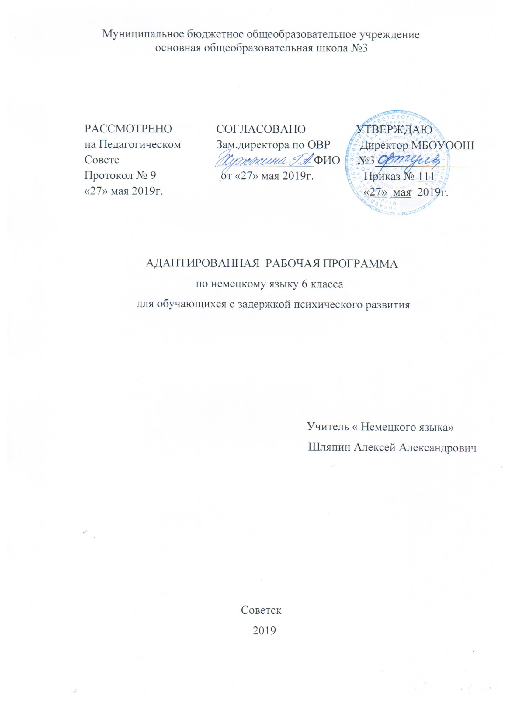

Содержание программы
1. Планируемые результаты ______________________ 4
2. Содержание учебного процесса____________________________6
3. Тематическое планирование_______________________________7

1. Планируемые результаты

В результате изучения курса 6 класса учащиеся должны знать: лексический материал (350 слов); словообразование: суффиксы существительных среднего рода – chen, - lein; приставки глаголов: auf-, zu-, mit-, be-, ge-, er-, ver-;грамматический материал: структуры со знаменательными глаголами в Perfekt, Pretaerit, Futurum; в том числе с возвратными глаголами; с модальными глаголами dürfen, sollen; с глаголами, имеющими отделяемые и неотделяемые приставки; существительные в Genitiv*;прилагательные и наречия в сравнительной и превосходной степенях; количественные числительные свыше 100* В ознакомительном плане предлагаются такие разделы, как существительные в Genitiv, Pretärit cлабых и сильных глаголов; употребление числительных свыше 100. Аудирование: учащиеся должны понимать на слух, построенную на программном языковом материале речь, предъявляемую в нормальном темпе учителем или в звукозаписи, допускающую включение до 1% незнакомых слов, о значении которых можно догадаться по контексту, а также указания учителя, связанные с ведением урока. Длительность звучания связных текстов – до 1 минуты. Говорение Диалогическая речь. Учащиеся должны уметь вести беседу, используя вопросно-ответные реплики, просьбы и приказания, дополнения и уточнения в пределах изученного программного языкового материала, в соответствии с учебной ситуацией по теме, а также в связи с содержанием услышанного, увиденного или прочитанного. Высказывания каждого собеседника должны содержать не менее трех- четырех реплик, правильно оформленных в языковом отношении, и отвечать поставленной коммуникативной задаче. Монологическая речь. Учащиеся должны уметь высказываться в соответствии с учебной ситуацией, делать устные сообщения по теме, передавать своими словами основное содержание прочитанного текста. Объем высказывания – не менее 5 фраз. Чтение учащиеся должны уметь читать вслух и про себя с достаточным пониманием новые тексты, построенные на программном языковом материале, которые могут содержать до 2% незнакомых слов, поясненных в материалах справочного характера (сносках или словаре учебника) или понимаемых по догадке. Скорость чтения вслух – не менее 150 печатных знаков в минуту.* *При подсчете знаков кроме букв учитываются знаки препинания и пропуски между словами.

2. Содержание учебного процесса
Основное содержание программы
Предметное содержание речи
1. Взаимоотношения в семье, с друзьями. Внешность. Досуг и увлечения (спорт, музыка, посещение кино/ театра). Покупки. Переписка.
2. Школа и школьная жизнь, изучаемые предметы и отношение к ним. Каникулы и их проведение в различное время года.
3. Родная страна и страна/страны изучаемого языка. Их географическое положение, климат, погода, столицы, их достопримечательности. Городская/сельская среда проживания школьников.
4. Здоровье и личная гигиена. Защита окружающей среды.

Речевые умения
Чтение
Формирование умений в чтении как самостоятельной виде речевой деятельности. Чтение остается ведущим средством формирования всего комплекса языковых (лексических, грамматических, фонетических) и смежных речевых (аудитивных, письменных и устных монологических и диалогических) навыков и умений.
В 7 классе чтение не является исключительно средством формирования языковых навыков и речевых умений. Чтение становится самостоятельным видом речевой деятельности, особенно в разделах экстенсивного чтения.
Особое внимание уделяется формированию различных видов чтения (ознакомительного, поискового, изучающего), а также развитие таких технологий чтения, как формирование языковой догадки, выделение главного и второстепенного, работа со словарем.
Чтение с пониманием основного содержания текста осуществляется на несложных аутентичных материалах с ориентацией на предметное содержание, выделяемое в 7 классах, включающих факты, отражающие особенности быта, жизни, культуры стран изучаемого языка.
Объем текстов для чтения –100-200 слов.
Умения чтения, подлежащие формированию:
определять тему, содержание текста по заголовку;
выделять основную мысль;
выбирать главные факты из текста, опуская второстепенные;
Письменная речь
Современные тенденции развития коммуникационных технологий предъявляют новые требования к формированию и развитию навыков письменной речи.
Овладение письменной речью предусматривает развитие следующих умений:
делать выписки из текста;
писать короткие поздравления с днем рождения, другим праздником (объемом до 30 слов, включая адрес), выражать пожелания;
заполнять бланки (указывать имя, фамилию, пол, возраст, гражданство, адрес);
писать личное письмо с опорой на образец (расспрашивать адресат о его жизни, делах, сообщать то же о себе, выражать благодарность, просьбы), объем личного письма – 20-30слов, включая адрес).
Аудирование
Владение умениями воспринимать на слух иноязычный текст предусматривает понимание несложных текстов с разной глубиной проникновения в их содержание (с пониманием основного содержания, с выборочным пониманием и полным пониманием текста) в зависимости от коммуникативной задачи и функционального типа текста.
При этом предусматривается развитие умений:
выделять основную мысль в воспринимаемом на слух тексте;
выбирать главные факты, опуская второстепенные;
выборочно понимать необходимую информацию в сообщениях прагматического характера с опорой на языковую догадку, контекст

Говорение
Диалогическая речь. В 7 классах продолжается развитие таких речевых умений, как умения вести диалог этикетного характера, диалог-расспрос, диалог-побуждение к действию, при этом по сравнению с начальной школой усложняется предметное содержание речи, увеличивается количество реплик, произносимых школьниками в ходе диалога, становится более разнообразным языковое оформление речи.
Обучение ведению диалогов этикетного характера включает такие речевые умения как:
начать, поддержать и закончить разговор;
поздравить, выразить пожелания и отреагировать на них;
выразить благодарность;
вежливо переспросить, выразить согласие /отказ.
Объем диалогов – до 3 реплик со стороны каждого учащегося.
Монологическая речь.
Развитие монологической речи в 7 классах предусматривает
овладение следующими умениями:
кратко высказываться о фактах и событиях, используя такие коммуникативные типы речи как описание, повествование и сообщение, а также эмоциональные и оценочные суждения;
передавать содержание, основную мысль прочитанного с опорой на текст;
делать сообщение в связи с прочитанным/прослушанным текстом.

Объем монологического высказывания – до 8-10 фраз.

3. Тематическое планирование

№ урока | Название темы, раздела | Количество часов
 | Раздел 1 «Здравствуй, школа!» Повторение
 | 1 триместр
1 | Повторение алфавита, новая лексика. | 1
2 | Повторение дифтонгов, закрепление лексики. | 1
3 | Повторение спряжения глаголов 1-м л. ед.ч. Пов. наклан. Вводная контрольная работа. | 1
4 | Повторение образования форм мн. ч. существительных. | 1
5 | Повторение названий профессий, дательный падеж. | 1
6 | Словарная работа по теме «Город». | 1
7 | Повторение порядковых числительных. | 1
8 | Повторение названий дней недели, месяцев. Повторение счета. | 1
9 | Обобщающее повторение | 1
 | Раздел 2 «Начало учебного года. Везде ли оно одинаково?»
10 | Изучение лексики по теме. Чтение полилога по ролям. | 1
11 | Изучение новой лексики по теме. Закрепление лексики по теме. | 1
12 | Словообразование. Систематизация лексики. | 1
13 | Словарная работа по теме «Школа». Повторение дифтонгов ie, eu | 1
14 | Ознакомление с Perfekt слабых глаголов. Новая лексика по теме. | 1
15 | Закрепление Perfekt с «летней» лексикой. Обучение переводу. | 1
16 | Perfekt со «школьной» лексикой. Глаголы hängen, stellen, legen, setzen | 1
17 | Контрольная работа | 1
 | Раздел 3 «За окном листопад»
18 | Изучение лексики по теме. Словообразование. Описание картинок по теме «Осень». | 1
19 | Закрепление лексики. Песенка об осени. Беседа о погоде осенью. | 1
20 | Систематизация лексики по теме «Времена года». | 1
21 | Изучение новой лексики по теме «Фрукты и овощи»» | 1
22 | Закрепление лексики. Ознакомление с Perfekt сильных глаголов. | 1
23 | Спряжение глагола war. Беседа о лете. Диалог «На рынке». | 1
24 | Диалог «На рынке». Обучение переводу Контрольная работа | 1
 | 2 триместр.
25 | Обобщающее повторение. Степени сравнения прилагательных | 1
26 | Чтение текста, перевод, степени сравнения прилагательных. | 1
 | Раздел 4 «Немецкие школы. Какие они?»
27 | Изучение лексики по теме. Описать рисунок школы. | 1
28 | Изучение лексики по теме. Повторение степеней сравнения прилагательных. Словообразован | 1
29 | Беседа о кабинете. Составление описания своего кабинета. | 1
30 | Закрепление лексики. Монолог о классе. | 1
31 | Степени сравнения прилагательных. Чтение полилога. | 1
32 | Работа со словарем. | 1
33 | Возвратный глагол sich befinden | 1
34 | Закрепление возвратных местоимений. Понятие об отделяемых и неотделяемых приставках. | 1
35 | Контрольная работа | 1
 | Раздел 5 «Что делают наши немецкие друзья в школе»
36 | Составление сообщения о своей школе. Чтение расписания уроков в немецкой школе. | 1
37 | Написать свое расписание по-немецки. Беседа о расписании Elke. | 1
38 | Повторение модальных глаголов wollen, können. Введение глаголов müssen, dürfen | 1
39 | Закрепление новой лексики по теме. | 1
40 | Повторение лексики. | 1
41 | Написать расписание, о котором мечтаешь. Предлоги с существительн. в дательн. падеже. | 1
42 | Закрепление предлогов. Повторить название мебели в кабинете. | 1
43 | Понятие о Präterit слабых и сильных глаголов. Составить рассказ о прошедшем учебном дне. | 1
44 | Контрольная работа. | 1
 | Раздел 6 «Свободное время. Чем можно заняться»
45 | Изучение лексики по теме. | 1
46 | Возвратный глагол sich waschen. Закрепление лексики. Составить монолог по теме «Утром». | 1
47 | Повторить порядок слов в вопр-х и повест-х предложениях. Рассказать о начале своего дня. | 1
 | 3триместр
48 | Лексика по теме «Внешность человека». Понятие о Genitiv Нарисовать и описать персонаж. | 1
49 | Аудирование письма Elke. Рассказ о персонаже. Работа со словарем | 1
50 | Возвратный глагол sich interessieren für (Akk). Повт-ить предлоги. Диалог о прошедшем дне | 1
51 | Закрепление предлогов с сущ-ми в дат.пад. Выписать словосочетания, перевести их. | 1
52 | Повторить алфавит. Подобрать мужские имена по алфавиту. | 1
53 | Лексика по теме «Хобби». Письмо Steffi. | 1
54 | Контрольная работа | 1
 | Раздел 7 «Поездка с классом по Германии. Разве это не здорово?»
55 | Изучение лексики по теме. Повторение модального глагола wollen. | 1
56 | Изучение лексики по теме. Краткий монолог по образцу. Работа с картой. | 1
57 | Микротексты о Берлине. Записать названия достопримечательностей. | 1
58 | Закрепление лексики. Викторина по Берлину. | 1
59 | Повторение Perfekt. Франкфурт-на-Майне. Записать названия достопримечательностей. | 1
60 | Чтение по ролям. | 1
61 | Чтение диалогов | 1
62 | Контрольная работа за 3 триместр. | 1
63 | Чтение по ролям. Выписать достопримечательности Гамбурга | 1
64 | Итоговая контрольная работа за год. | 1
 | Раздел 8 «В конце учебного года – веселый карнавал»
65 | Изучение лексики по теме «Одежда» | 1
66 | Изучение лексики по теме «Одежда» | 1
67 | Беседа о том, как принято одеваться. Повторить описание персонажей. | 1
68 | Прощай 6 класс! | 1
 | Итого | 68

